Формирование умений и навыков работы с картографическим материалом на занятиях географии

Фомина Ульяна Александровна , преподаватель географии
КГБ ПОУ ХДСТ
Формирование умений и навыков работы с картографическим материалом является одной из ключевых задач на уроках географии. Карты не только являются основным инструментом для визуализации пространственной информации, но и способствуют развитию у учащихся навыков анализа и интерпретации географических данных. Важно, чтобы учащиеся могли не только находить на карте города, реки и горы, но и понимать сложные взаимосвязи между географическими объектами и процессами. Это требует систематической работы по развитию картографической грамотности, начиная с младших классов и продолжая в старших.
В ФГОС говорится о том, чтобы каждый учащийся был готов использовать усвоенные знания, умения и способы деятельности в реальной жизни для решения практических задач и жизненно значимых ситуаций. В этом отношении знание географической карты- пример реального использования и применения в жизни картографических знаний. Хорошему знанию карты должно предшествовать ее понимание и умение читать. Понимать - значит, усвоить главные свойства географических карт. Читать - значит уметь распознавать географическую действительность по ее изображению. Знать – значит помнить, ясно представлять по памяти расположения, относительные размеры и форму объектов. Таким образом, первоначально карта является объектом изучения, а затем источником знаний.

Одним из базовых умений, которое формируется на уроках географии, является умение читать карту, то есть понимать условные знаки, масштаб, направление и расположение объектов. Преподавателю важно с самого начала обратить внимание на правильное восприятие этих элементов. Например, изучая тему «Физическая карта мира», учащиеся должны не только уметь распознавать горы, реки и равнины, но и понимать, как высота над уровнем моря отображается на карте с помощью цветовых градаций и контурных линий. Это требует тренировок в чтении и интерпретации карт, а также анализа географических особенностей той или иной местности.
Одной из важных составляющих картографической грамотности является умение пользоваться масштабом карты. Умение вычислять реальные расстояния между объектами и понимать соотношение масштаба к действительным размерам территории — это основа для работы с любым картографическим материалом. Преподаватель может предложить учащимся практические задачи на измерение расстояний на карте с последующим переводом их в километры. Например, при изучении политической карты мира можно попросить учащихся рассчитать расстояние между столицами двух стран с помощью линейки и данных масштаба карты.
Также большое значение имеет работа с тематическими картами, такими как размещения населения, минеральных ресурсов, народы, религии. Тематические карты позволяют учащимся анализировать различные аспекты географической информации и выявлять закономерности, связанные с распределением природных ресурсов, населения или климатических зон.
Одним из примеров задания с тематической картой может быть исследование демографических показателей различных стран. Учащимся можно предложить проанализировать демографическую карту, на которой показана плотность населения разных регионов мира, и сделать выводы о том, как природные и социальные факторы влияют на распределение населения. В результате учащиеся смогут увидеть связь между географическим положением стран, их климатическими особенностями и уровнем плотности населения.
В современных условиях всё большее значение приобретает использование цифровых картографических ресурсов, таких как Google Maps, Эти ресурсы не только предоставляют доступ к огромному количеству картографической информации, но и позволяют учащимся активно взаимодействовать с картами: увеличивать и уменьшать масштаб, прокладывать маршруты, искать географические объекты по координатам. Использование таких цифровых инструментов помогает учащимся развивать навыки работы с картами в современном цифровом мире.
Кроме того, важно учить учащихся анализировать карты с точки зрения критического мышления. Например, работая с политическими картами, учащиеся могут рассматривать не только границы стран, но и исследовать, как политические или экономические события могут изменять карты.
Приёмы формирования и развития умений работы с географическими картами
При изучении предмета «география» учащиеся должны усвоить очень большой объём географических названий. Это трудно. В своей работе подбираю разные виды педагогических приёмов, которые позволяют активизировать все виды памяти учащихся (моторную, эмоциональную, словесную, образную), развить их внимание, мышление, а также сформировать мотивацию к изучению этого предмета.
Приёмы формирования мотивации учащихся при работе с картой.
Оправдывает себя занимательное изложение, введение игрового момента. Несомненно, наиболее эффективным методом мотивации учащихся является игра. Работа с сигнальными карточками позволяет каждому ребёнку реализовать свой творческий потенциал и продемонстрировать его окружающим.

Приёмы: «Географическая цепочка», «Наблюдатель», «Буквенный лабиринт», «Третий лишний», «Зачет по номенклатуре», «Фотография», «Волшебная буква»,», «Географический конструктор», «Географические координаты».

Приём: Зачёт по номенклатуре
Когда изучение региона заканчивается, проводится урок-зачёт по номенклатуре. Первые 10 минут идёт проверка номенклатуры друг у друга. На втором этапе в течение 10-12 минут проводится диктант: «Найди «белую ворону». И третье задание: учащиеся получают контурные карты, где цифрами отмечены объекты, и они за 15-20 минут должны их подписать. Или выдаются карточки, где перечислены объекты, которые следует отметить на контурной карте. Работа по такой системе даёт хороший результат, а главное – на всех переменах у географической карты толпятся ребята, что говорит об их интересе к предмету.
Приём: «Фотография»
На первом этапе идет простой тренинг по запоминанию качеств предмета или группы предметов с последующим их описанием. Затем мы переходим к работе с картинками-схемами. Частые тренировки на узнавание контуров материков и их частей, постепенное их заполнение от темы к теме дают возможность работать более продуктивно, а главное – творчески. Учитель может изобразить контур материка на доске, а ученики по очереди заполняют его (рисуют то расположение рек, то природные зоны, то горные массивы).
Приём: «Волшебная буква»
Ученикам предлагается за определённое время написать как можно больше географических названий, начинающихся на заданную букву. Побеждает тот, кто вспомнит больше географической номенклатуры. Например, А – Албания, Андорра, Азербайджан, Англия, Австралийский союз, ...Б – Босния и Герцеговина, Бельгия, Бразилия, Бутан, В – Венесуэла, Венгрия, Вьетнам, Г – Габон, Гвинея Новая, Гондурас, Гватемала.
Приём: «Географический конструктор»
Ученик должен быстро из большого количества карточек найти нужную. Он представляет собой подсказку, так как имеется набор уже готовых ответов, и в то же время – это напряжённая работа для памяти, поскольку вариантов ответов слишком много.
Задание: Из предложенного списка отберите те формы рельефа, которые расположены в Южной Америке.
Горы: Кордильеры, Драконовы, Анды,
Низменности: Западно - Сибирская, Оринокская, Прикаспийская, Ла-Платская,
Плоскогорья: Декан, Бразильское, Гвианское, Среднесибирское,
Наивысшая точка материка: г. Мак-Кинли, г. Костюшко, г. Анонкагуа.
Приём: «Географические диктанты»
Наиболее распространённой формой принято считать диктант по контурной карте, когда учитель записывает список географических объектов под номерами, а ученики должны поставить их в соответствующем месте контурной карты.
В системе «мышление – внимание – память» именно мышление является ведущим звеном. Мышление – это психический процесс отражения действительности, высшая форма творческой активности человека.
Задания, используемые на занятиях.
2.Задания с текстовыми вопросами. Вопрос задается в классической форме «Народ, проживающий на севере Африки», «Национальная религия в Монголии», «Самая крупная агломерация мира».
3.Задания с иллюстрированными вопросами. В этих заданиях используются вопросы с фрагментами или целыми картами.
А. Задания типа «Найти – написать».
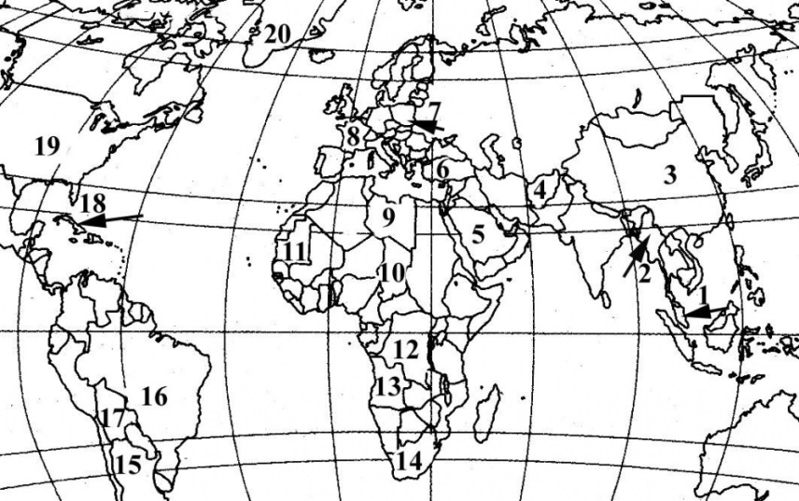

6.Работа с контурными картами. Работая с картой, учащиеся тренируют зрительную, развивают сенсорно-моторную память во время нанесения географических объектов на карту, логически запоминают номенклатуру во время работы. У учащихся формируются навыки выполнения картографических работ, воспитываются такие качества, как точность, внимательность, аккуратность, развивается эстетический вкус.
7.Определение географических координат.
А. С помощью карты «Мировой транспорт» определить географические координаты крупных морских портов: г. Токио, г. Шанхай,
г. Сингапур, г. Нью-Йорк, г. Ньюкасл.
Б. Определить название точки по заданным координатам: 62 ю.ш. 70 з.д.;
50 с.ш. 60 в.д.;
27 с.ш. 165 з.д.
8.Соверши путешествие.
1. По политической карте Зарубежной Азии с запада на восток по 40° с.ш., называя все государства.
9.Задания «Согласен – не согласен». Учитель зачитывает предложения, а ученики должны определить верно ли это утверждение или нет, согласны или не согласны.
Утверждения по теме «Латинская Америка»:
-Латинская Америка была заселена преимущественно французами.
-Самое большое островное государство региона - Куба.
-На востоке региона расположены горы Анды.
-На севере регион граничит с США.
10.Игра «Что это?». Суть приема состоит в том, что называются признаки какой-либо территории или явления, а ученик должен определить, о чем (или о ком) идет речь.
Например, при проверке домашнего задания по теме «Зарубежная Европа» при используются следующие вопросы:
Государство омывается двумя морями. Территория попадала под древнее оледенение. Рельеф имеет подъем от севера к югу. Территория заселена племенами, впервые упоминающимися древним мореплавателем Пифеем. Однонациональная страна с долей городского населения – 85%. Входит в «большую семерку» стран по экономическому развитию. Развиты все отрасли промышленности, особенно автомобилестроение. Производятся самые современные автомобили «Мерседес», «Фольксваген», «Опель», «Ауди».

Таким образом, формирование умений и навыков работы с картографическим материалом на уроках географии — это многоэтапный и систематический процесс, который включает в себя как освоение базовых понятий и терминов, так и развитие аналитических способностей и критического мышления. Преподавателям важно использовать разнообразные подходы к работе с картами, включая практические задания, работу с цифровыми ресурсами и создание собственных карт учащимися. Такой комплексный подход помогает не только повысить уровень картографической грамотности, но и развить у учащихся навыки пространственного мышления, которые необходимы для успешного освоения географических знаний и применения их в реальной жизни.

